[보도자료] 2026.05.29
‘가구 같은 안마의자’ 선물용으로 인기
신세계까사, 까사미아 ‘캄포 레스트’ 5월 매출 145%↑
- 가정의 달 선물용으로 인기…출시 첫 달 2월 대비 매출 약 2.5배 신장, 3월 이후 매달 10%가량 올라
- 캄포 레스트, 인테리어에 자연스럽게 어우러지는 디자인과 15가지 맞춤 안마 프로그램으로 호응
- 오는 하반기 패브릭 소재 적용한 신제품도 출시…다양한 고객 니즈 반영한 소재 확장, 선택의 폭 넓혀
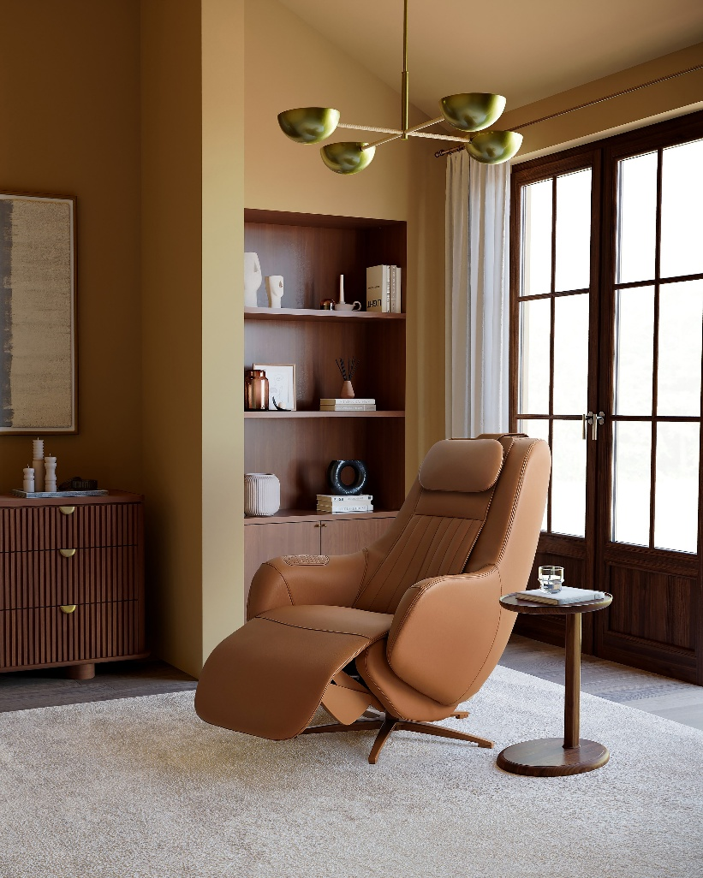
[사진설명] 신세계까사의 까사미아가 선보인 프리미엄 마사지 리클라이너 '캄포 레스트'가 가정의 달 선물 수요에 힘입어 5월 매출이 출시 첫 달인 2월 대비 145% 증가했다.(사진 출처 = 신세계까사)

최근 안마의자를 고를 때도 성능만큼 디자인과 공간 활용성을 함께 고려하는 소비자가 늘면서 가구 같은 안마의자가 주목받고 있는 가운데, ㈜신세계까사(SHINSEGAE CASA)의 ‘까사미아(CASAMIA)’가 선보인 프리미엄 마사지 리클라이너 '캄포 레스트(CAMPO REST)'의 5월 매출이 가정의 달 선물 수요와 맞물려 출시 첫 달인 2월 대비 145% 증가했다.

부모님을 위한 감사 선물은 물론 가족 구성원 모두가 함께 사용할 수 있는 프리미엄 휴식 가구에 대한 관심이 높아지면서 이를 선물 아이템으로 찾는 수요가 증가한 것으로 분석된다.

캄포 레스트는 까사미아의 대표 베스트셀러 소파 시리즈 '캄포(CAMPO)'의 디자인 정체성과 편안함을 안마의자에 접목한 제품이다.

기존 안마의자의 투박한 외관 대신 까사미아 특유의 디자인 감각을 바탕으로 유려한 곡선 디자인과 세련된 컬러, 고급스러운 소재를 적용해 공간에 자연스럽게 어우러지도록 설계했다. 전자 기기가 아닌 하나의 디자인 가구이자 오브제로도 손색없는 디자인이 좋은 반응을 얻으며 판매가 본격적으로 진행된 3월부터는 월 매출도 10%가량 꾸준히 늘고 있는 추세다.

마사지 성능도 탄탄하다. 전문 업체와의 협업을 통해 완성한 마사지 기능을 탑재, 척추 라인을 따라 설계된 S자 안마 프레임이 목·어깨·날개뼈·등·허리를 섬세하게 케어한다. 또, 총 15가지 안마 프로그램을 통해 사용자의 컨디션과 취향에 맞는 맞춤형 마사지가 가능하다.

일상에서는 일반 체어는 물론 편안한 휴식을 위한 리클라이너로 사용이 가능하며, 피로 회복이 필요할 때는 마사지 기기로 활용할 수 있어 온 가족이 함께 사용하는 휴식 가구로 손색없다.

캄포 레스트의 이 같은 인기에 힘입어 까사미아는 오는 하반기 중 패브릭 소재를 적용한 신규 버전도 선보일 예정이다. 기존 모델의 편안한 착석감과 세련된 디자인은 유지하면서 보다 포근한 분위기를 연출할 수 있도록 선택의 폭을 넓힌다는 계획이다.

신세계까사 관계자는 "캄포 레스트는 안마의자를 건강기기가 아닌 하나의 오브제 가구이자 휴식 가구로 재해석한 제품"이라며

"앞으로도 까사미아는 감도 높은 디자인과 고품질의 가구·소품은 물론 고객의 라이프스타일 변화에 맞춘 새로운 휴식 경험을 다양하게 제안해 나갈 것"이라고 말했다.

# # #

[자료문의]
홍보대행사 피알원
박경빈 과장 02-6370-3133 / 010-8223-1098 / park@prone.co.kr
김지우 AE 02-6370-3172 / 010-7359-1995 / jwkim@prone.co.kr

